為台灣加油打氣專欄(158) 利用電子顯微鏡觀測溶液中微小粒子所需要的器具

李家同

電子顯微鏡所看的東西都是很小的，最近工業上常常要看液體，因為液體中常常有非常微小的粒子，工程師對粒子分佈的情形等等會有興趣，可是電子顯微鏡內部是完全真空的，液體在這種真空的環境中會蒸發而乾掉，造成溶液中的粒子嚴重聚集，所以我們必須要有一種方法能夠隔絕水，使它不會蒸發，在過去美國有一種器具可以用來裝液體放在電子顯微鏡下看，這個器具非常精密，可是價格非常昂貴，一個要十萬美金，現在我來介紹我們台灣所發展同樣性能的器具。

首先我們要知道電子顯微鏡都會利用一個銅網，如圖一所示。

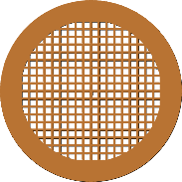

銅網 (承載欲觀測的樣品)

圖一

這個銅網的直徑是3mm(1mm等於一千分之一米)，而電子顯微鏡的電子束又是更小的，我們所發展的器具如圖二。
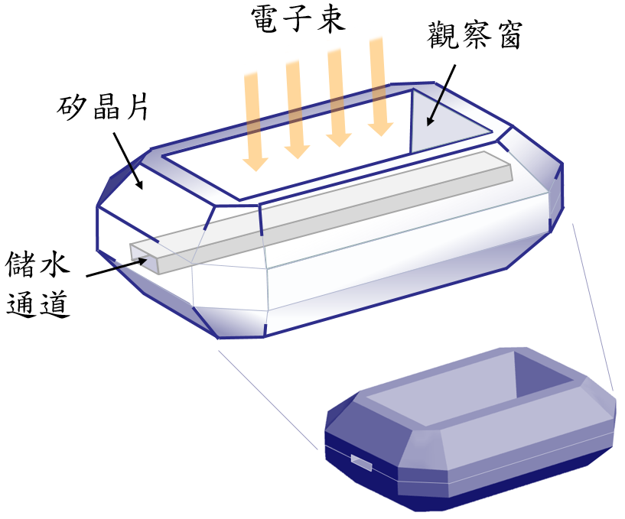

圖二

請注意，圖二所示的電子顯微鏡盛水器具僅僅是一個示意圖，真正的器具形狀則稍微有點差別，這一個器具完全是矽晶片，這個器具的高度是800um(1um等於一百萬分之一米)，寬度是1.4mm，長度是1.7mm，整個器具是相當小的，肉眼根本看不出所以然，因為它的大小比一顆芝麻還小。

為什麼可以做得這麼小，這是因為我們用了一種微機電的技術，微機電技術其實是半導體技術，可是他們不是做一般熟知的積體電路，而是做工業上的精密零組件，例如加速度量測器或者精密的陀螺儀，如果沒有這種技術，我們是做不出這麼小的器具的。

圖三所示是這個器具的實際外觀，及將它黏貼在承載銅環上的情形。這個器具中間是空的，我們可以利用毛細現象原理將要測量的水滴存入儲水通道，這個儲水通道的寬度是120um，高度是0.2um到5um，在上面的觀測窗也是很小的，寬度是24um，長度是300um。由於這個器件是藉由與一般電子顯微鏡使用的銅網大小一樣的銅環(直徑3mm)來承載，因此可適用在所有廠牌的電子顯微鏡中進行觀測。
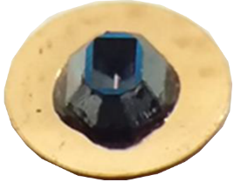
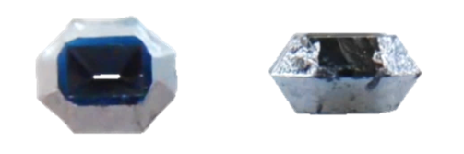

矽晶片外觀 晶片黏貼在承載銅環
圖三

當然最後水滴是密封的，至於如何密封，我就不解釋了。

這個器具賣價只要100美金，其效果和10萬美金的器具是完全一樣的，為什麼可以便宜，主要的原因是因為我們利用了微機電的技術，微機電可以大量的製造這種器具，這個器具的原來構想來自清華大學，這也顯示了產學合作的效果。

可是我們最應該感到欣慰的是我們有微機電的技術，各位看過這篇文章後，不難得到一種結論，那就是我們國家已經進入了精密工業的時代，大家應該鼓勵我們的工業界，希望他們保持現有的動力，更上一層樓，當然應該感謝國家的工程師，沒有他們，我們也不可能有任何的精密工業。

